Torek, 12.5.2020
SAMOSTOJNO UČENJE
Utrjuj vsebine in naloge, ki si jih dobil od svoje učiteljice:
1. razred: S koraki in stopali izmeri dolžine različnih predmetov v svoji sobi.
3. razred: Prištevanje enic v obsegu do 1000.

SPROSTITVENA DEJAVNOST:
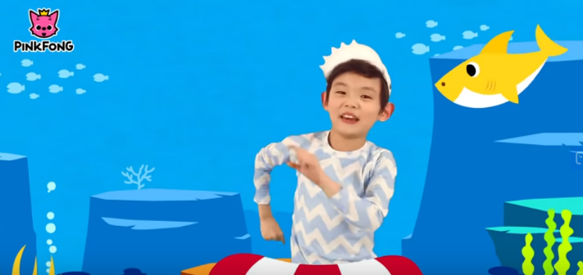
Zapleši ob pesmici Baby Shark Dance:

https://www.youtube.com/watch?v=XqZsoesa55w

USTVARJALNO PREŽIVLJANJE PROSTEGA ČASA:
Igraj se družabne igre, ki jih imaš doma.

Želim ti lep in ustvarjalen popoldan!
Učiteljica Tanja

